魔幻戰士(SPC002B)
產品說明書

- 規格說明
尺寸 | (D) 470 x (W)215 x (H) 473mm
主板尺寸 | ATX / micro ATX /
硬碟 | 6*3.5“ HDD; 3*2.5”HDD
電源 | PS2
風扇 (選配) | Top: 2*120mm  Front : 3 * 120mm  Rear: 1*120mm
水冷套件 | Front: 360mm  Rear: 120mm
擴充插槽 | 7
螺絲包 | Cable tie 80mm===>5pcs  MB Stand off 6# 5H 8*4.5L===>10pcs  M3*5===>6pcs(2.5"HDD*6)  Black screws for side panel M4*5===>8pcs  M5*10 TP3===>16pcs(FAN*16)  6#*4===>27pcs(MB*10,3.5"HDD*13,Power*4)
- 安裝步驟
2-1.1 打開包裝箱 2-1.2 取出包裝內的強化側板玻璃 2-1.3 取出魔幻戰士機箱
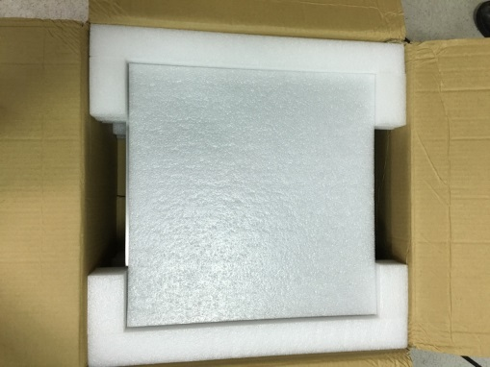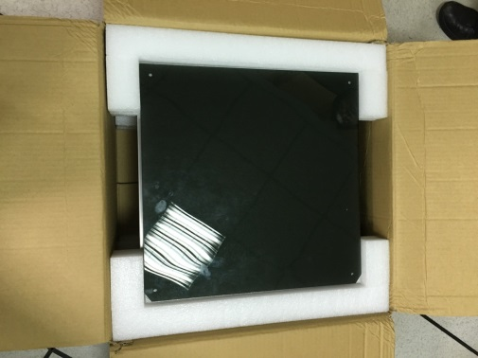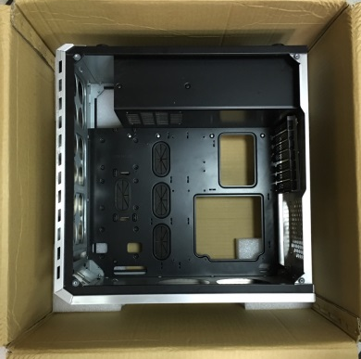
1 2 3
2-2.2 安裝前面板風扇
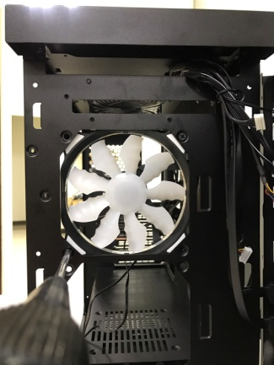
2-3 安裝上板風扇步驟(卡入式)
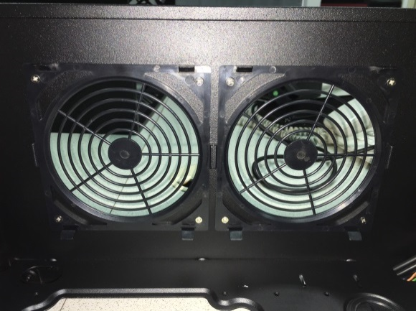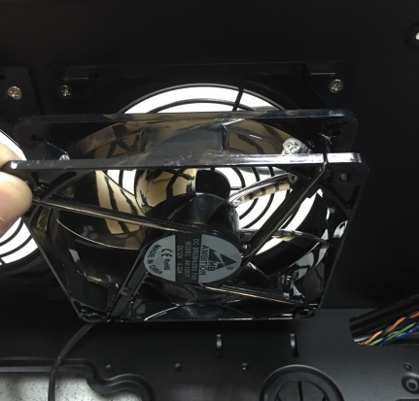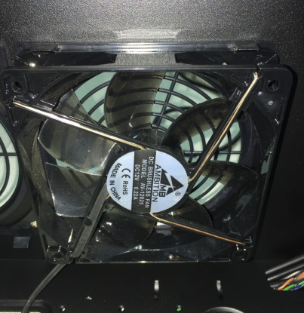
1 2 3
2-4. 安裝3.5硬碟步驟.
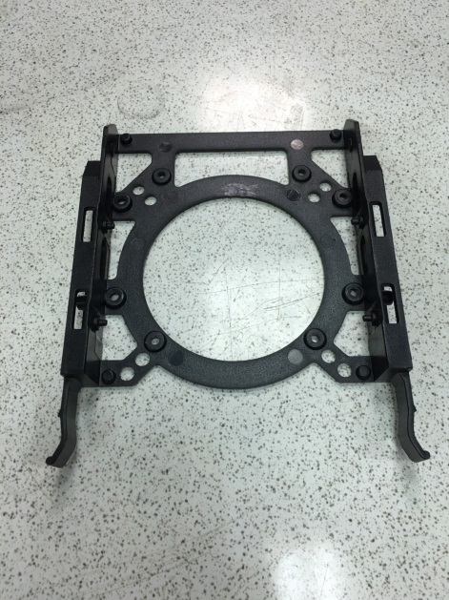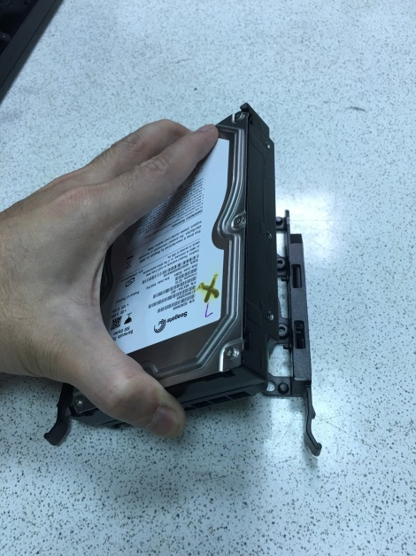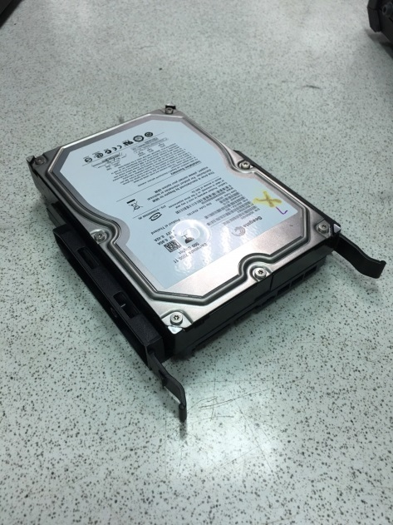
1 2 3
2-5. 安裝前板風扇或水冷，拆除風扇/水冷支架三顆螺絲(注意支架插槽)
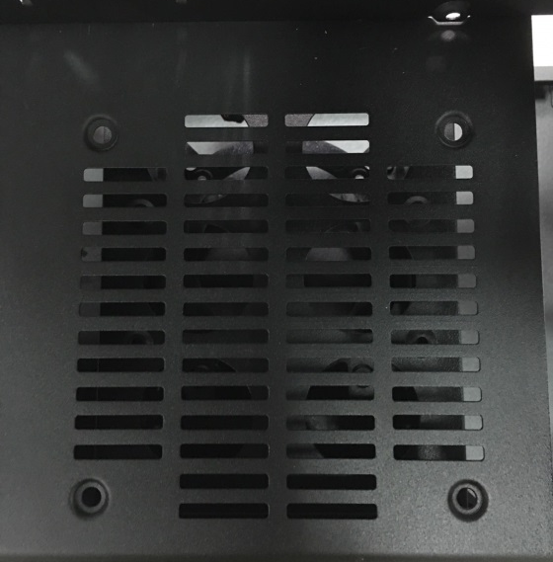
- 2

2-5.2 安裝主機板
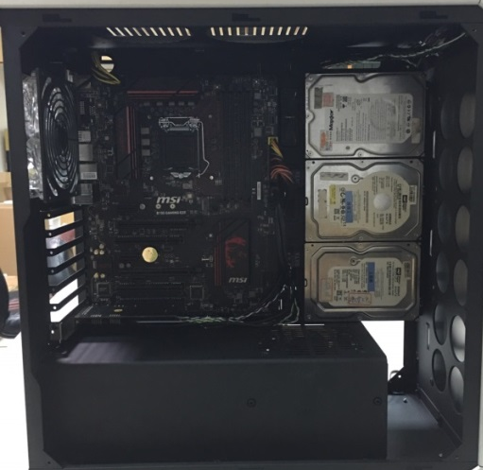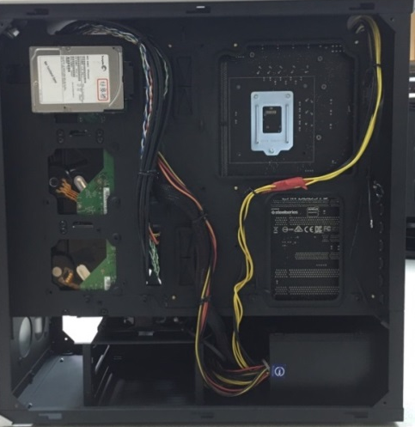
3.5硬碟可鎖三顆 2.5硬碟可鎖三顆
2-6安裝強化玻璃側板，將玻璃四孔對準四邊橡膠圈後放入(如圖1)，再將螺絲鎖上
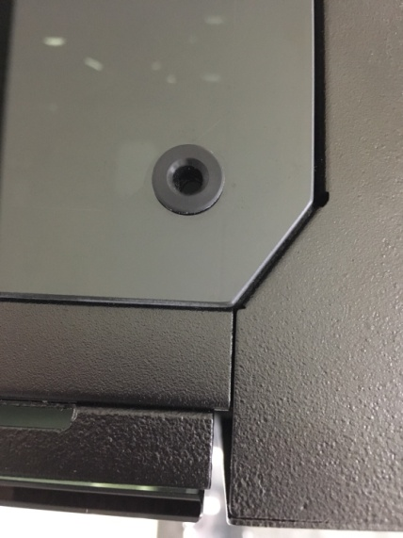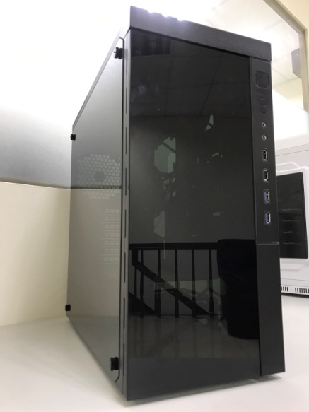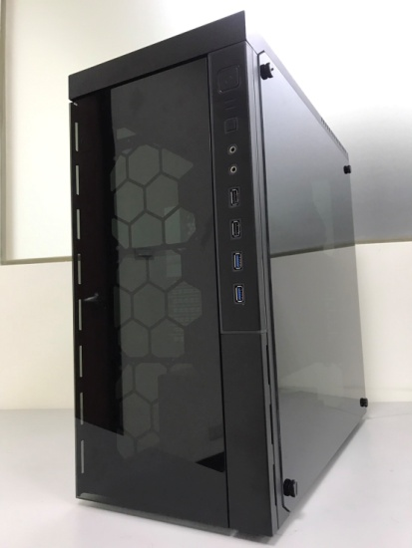
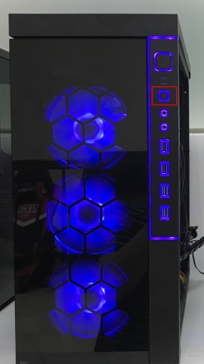
1 2 3
- RGB七色風扇調節說明
  - 開啟RGB風扇開關，右邊控制面板的小四方形按鍵(如右圖)
  - 開啟後每按一次小方形按鍵，燈光變換一次
  - 共16種燈光模式變換

- 前面IO配置
Motherboard | Case cable connector
USB 3.0
USB 2.0
HD Audio

